12月1日动态

集体活动篇

**综合：《老鼠阿姨的礼物》**

声音无时无刻不存在于我们身边，通过声音我们认识世界，了解世界。声音因不同物体材料的特性而具有不同特性。本次活动以绘本故事《老鼠阿姨的礼物》为媒介，创设老鼠阿姨送小动物的情境，引导幼儿通过耳朵听辨、猜测糖果的多少，感知音量与物体多少与材质的关系。小班孩子具有强烈的好奇心，喜欢探索，对声音感兴趣，但孩子们用听一听的方法辨别物体多少的经验不多，而且小班孩子考虑问题都比较片面，容易受外部环境的影响以及暗示。

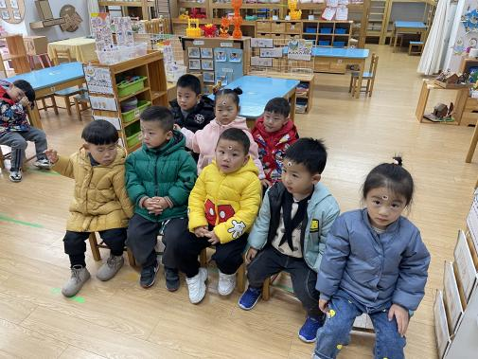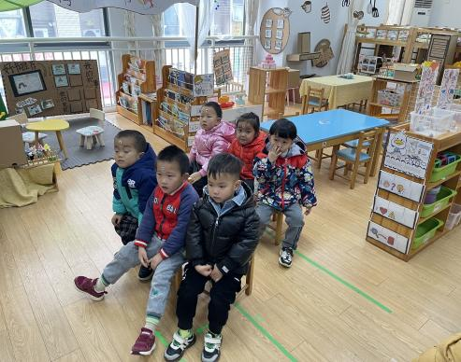

区域活动篇

今天孩子们进行雪花片建构，瞧，他们多棒啊！

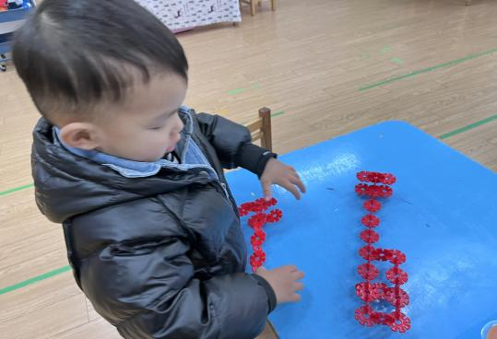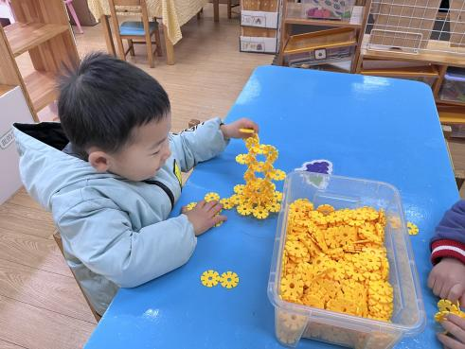

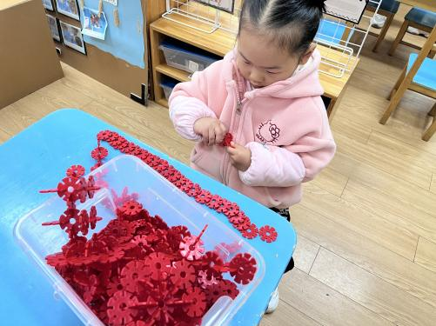

生活活动篇

今天午饭是土豆牛肉，西兰花杏鲍菇，豆腐汤

今天孩子们都按时入睡了，很棒哦！

温馨提示

最近天气温差较大，小朋友们容易感冒咳嗽，爸爸妈妈要及时给小朋友添加衣物哦，请假在家休息的小朋友要及时照顾好自己的身体，多喝水哦！

1.请各位家长给小朋友的保温杯里放温水哦！

2.请各位将垫背巾在家给孩子垫好，户外出汗，预防感冒。

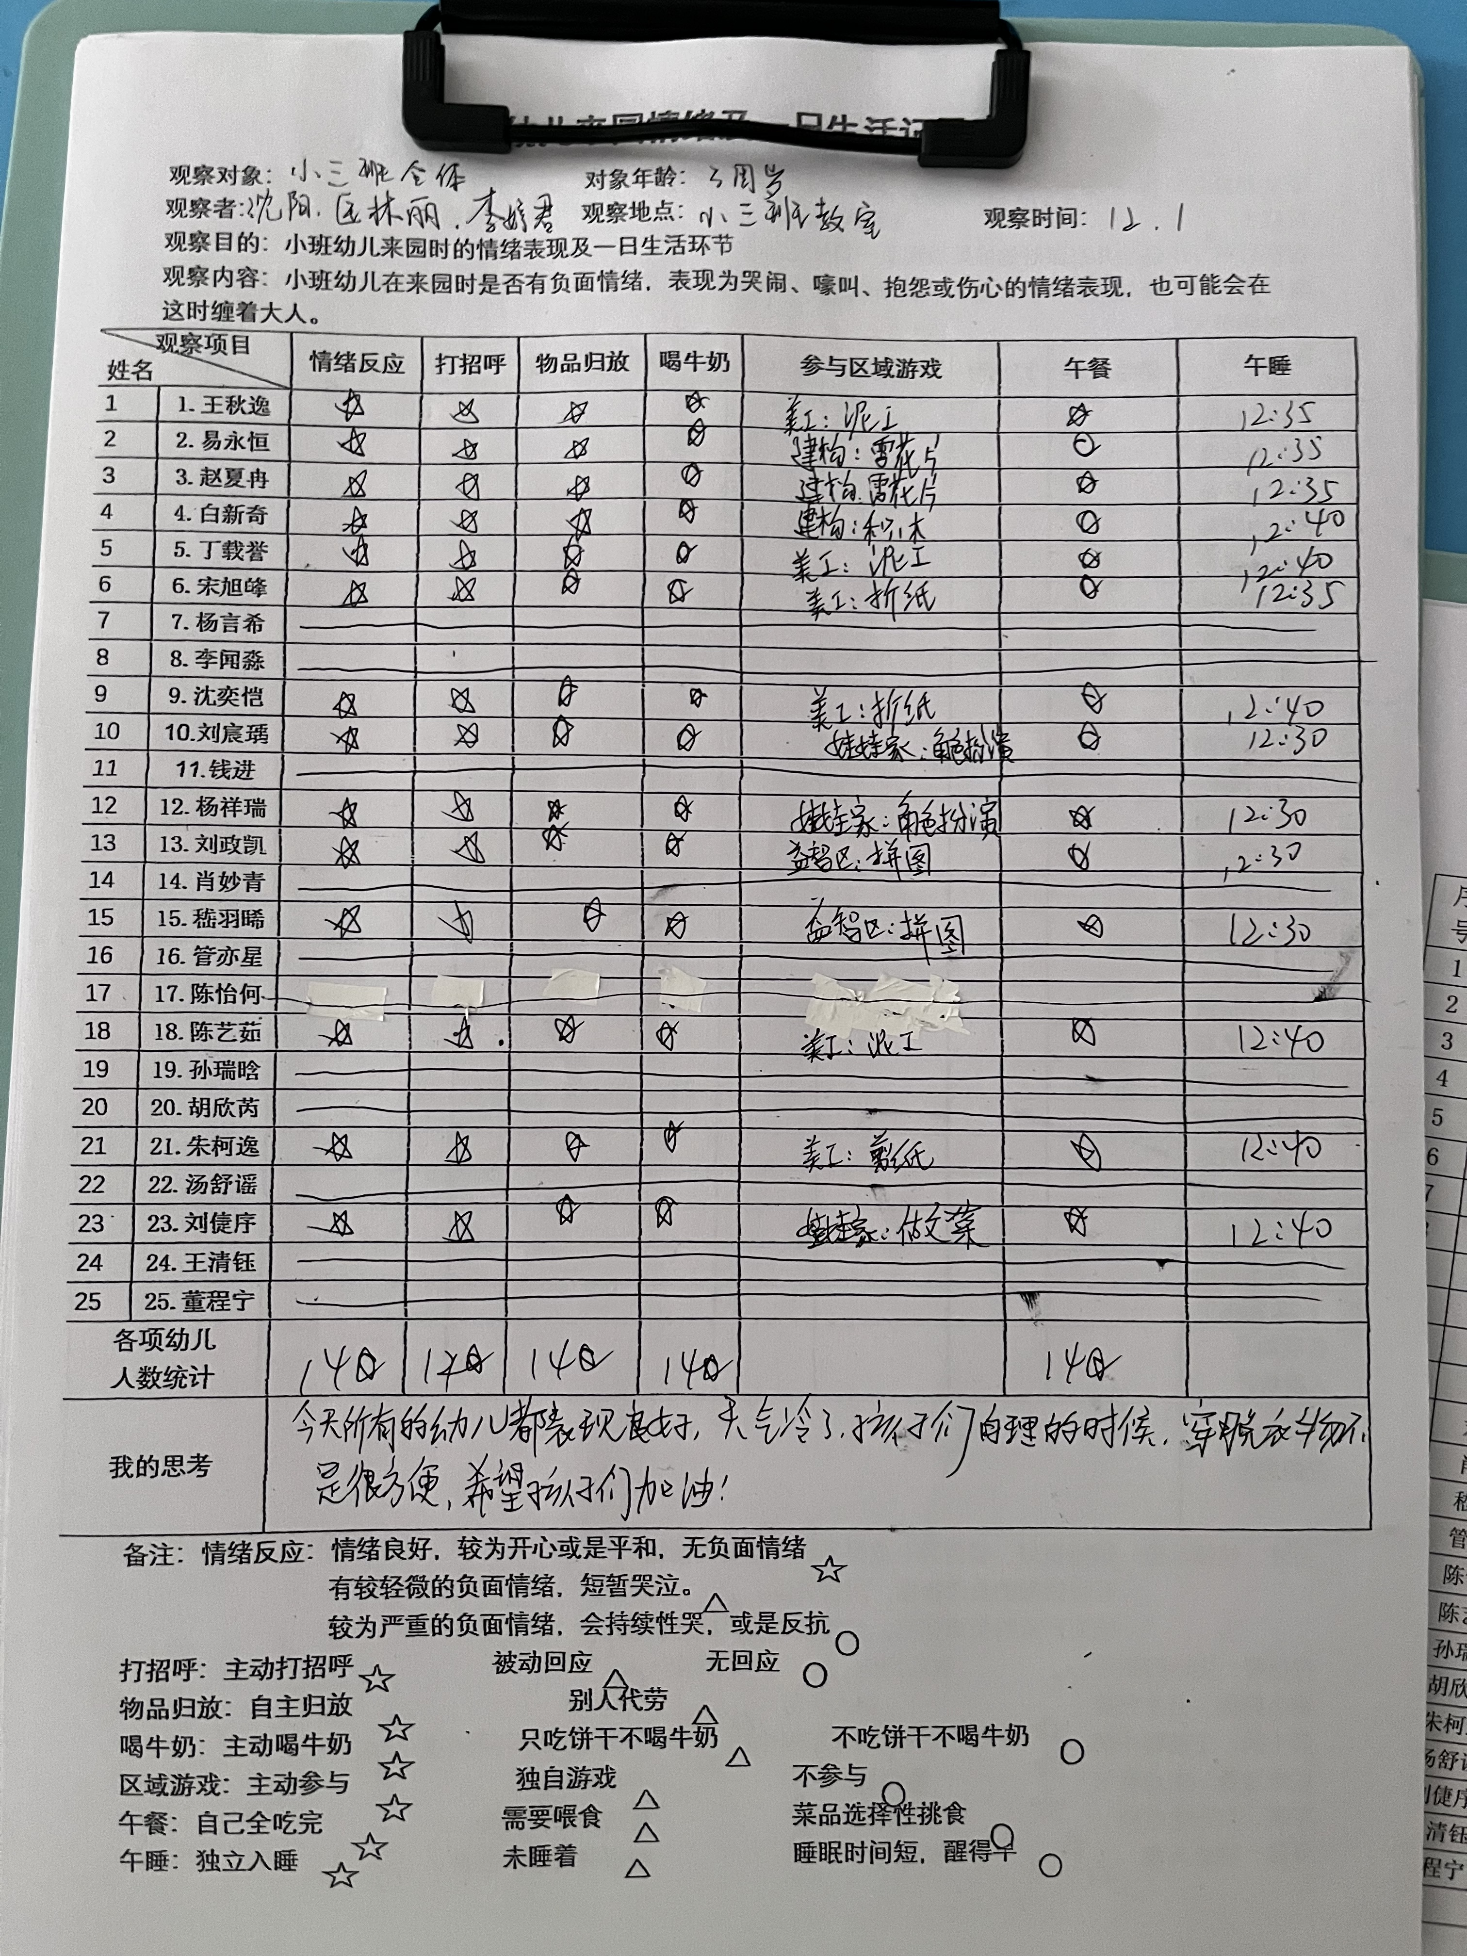3.今天正常开展全托不延时班，请各位安排好工作，按时来接宝贝哦！